|  |
| --- |
| МИНОБРНАУКИ РОССИИ |
| Федеральное государственное бюджетное образовательное учреждение высшего образования **«МИРЭА − Российский технологический университет»**  **РТУ МИРЭА** |

**Институт информационных технологий (ИИТ)**

**Кафедра практической и прикладной информатики (ППИ)**

**ОТЧЕТ ПО ПРАКТИЧЕСКОЙ РАБОТЕ**

по дисциплине «Моделирование бизнес-процессов»

**Практическое занятие № 16**

|  |  |  |  |
| --- | --- | --- | --- |
| Студент группы ИНБО-01-17 | *ИВБО-06-20, Чурилов А.К.* | (подпись) | |
| Преподаватель | *Карамышев А. Н.* | (подпись) | |
| Отчет представлен | «__»_ноября_2022_г. | |  | |

Москва 2022 г.

**Цель занятия:** ознакомление с функциональными возможностями программного обеспечения по созданию организационной модели, дерева функций в методологии ARIS.

**Постановка задачи:** в интерактивном режиме изучить возможности построения организационной модели, дерева функций.

**Задание №1:** Построить организационную модель компании ООО «Наш дом», которая располагается на по адресу: Москва, ул. Парковая, д. 1 на основе штатного расписания, учесть также, что Управление ЖКХ находится по адресу Москва, ул. Парковая, д. 5.

**Задание №2:** Построить дерево функций исходя из того, что основной функцией бухгалтерии является Управление доходами и расходами.

**Задание 1**

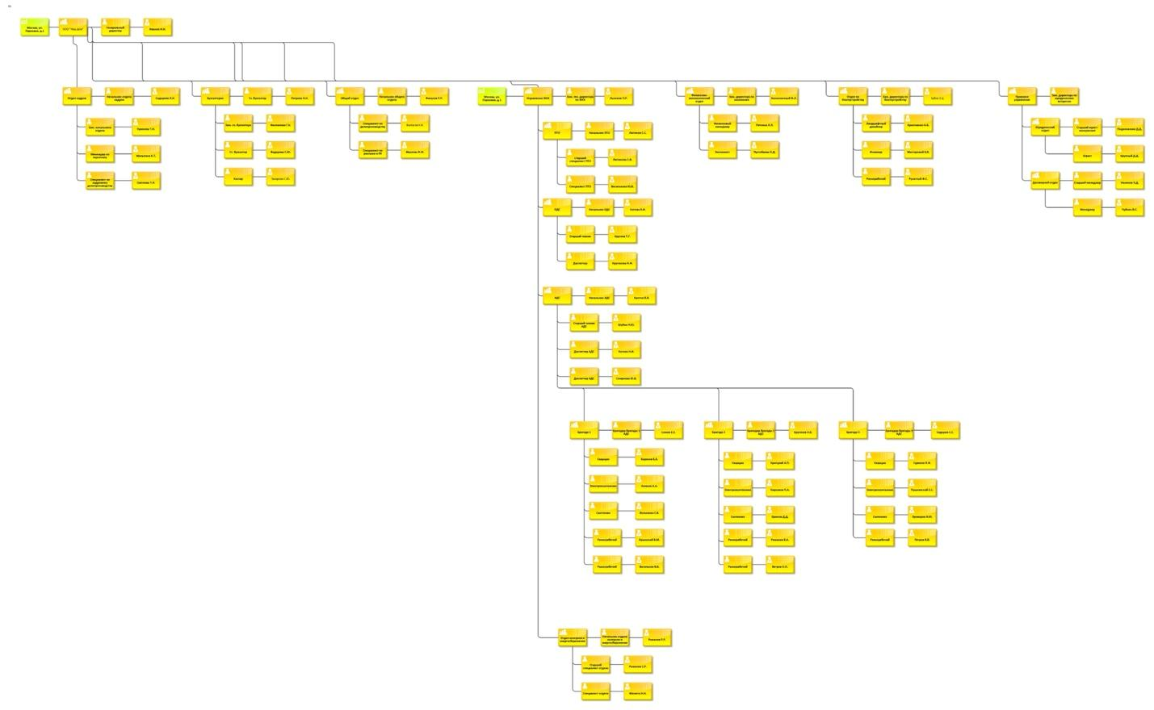

Рисунок 1. Общий вид организационной модели

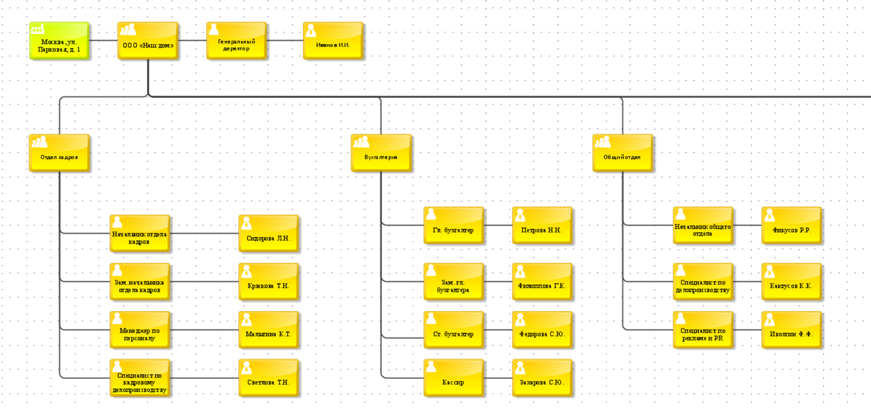

Рисунок 2. Схемы подразделений отдела кадров, бухгалтерии и общего отдела.

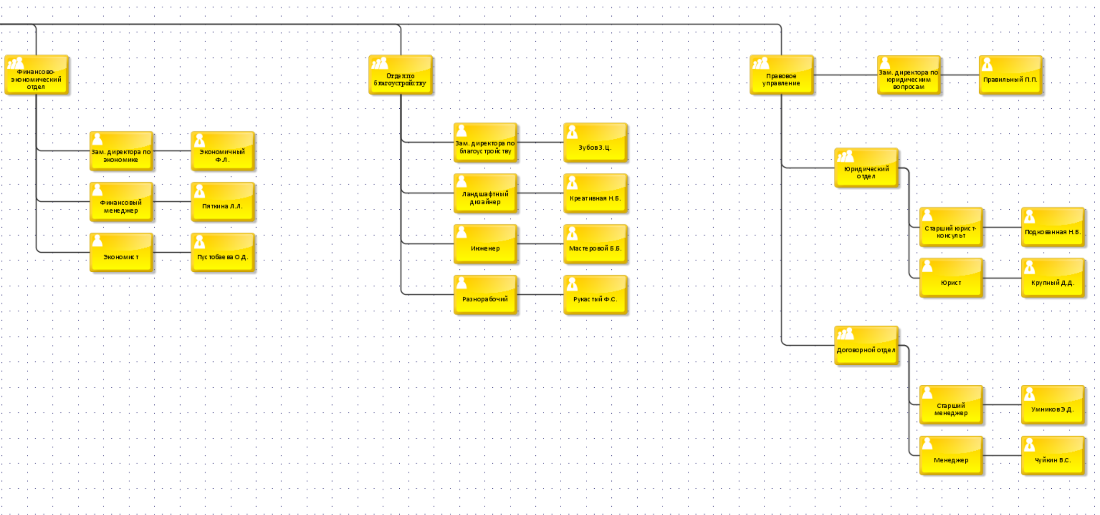

Рисунок 3. Схемы подразделений финансово-экономического отдела, отдела по благоустройству и правового управления.

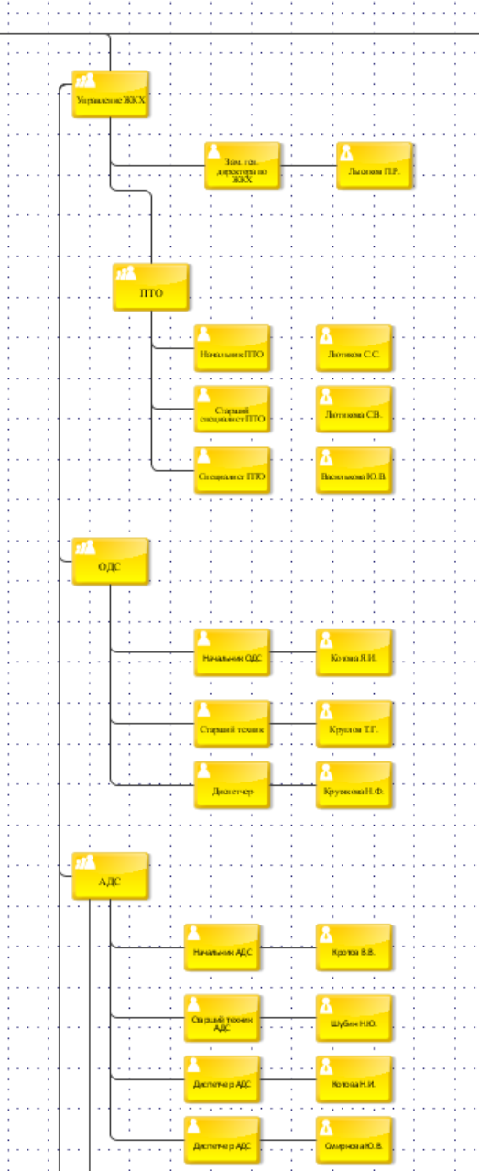

Рисунок 4. Подразделение ЖКХ и его подразделения.

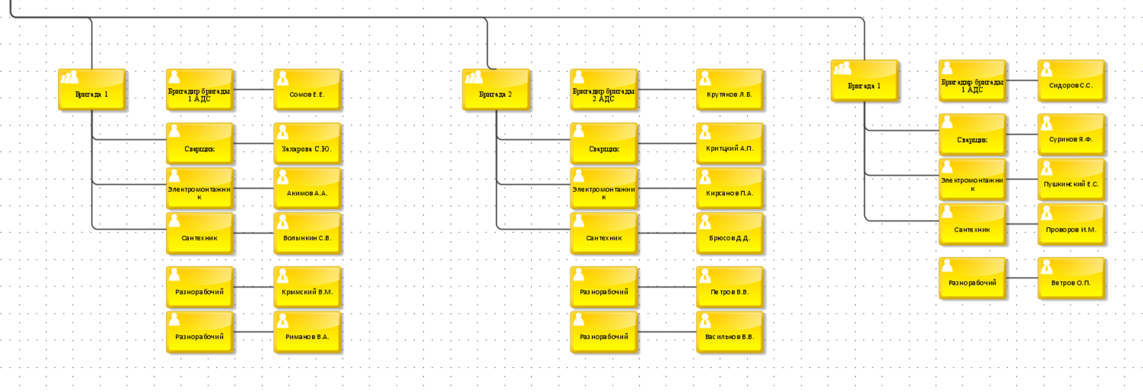

Рисунок 5. Бригады подразделения АДС.

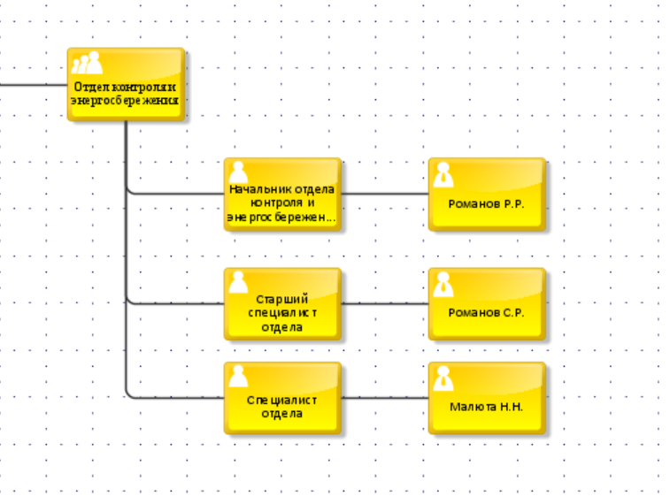

Рисунок 6. Отдел контроля и энергосбережения.

**Задание 2**

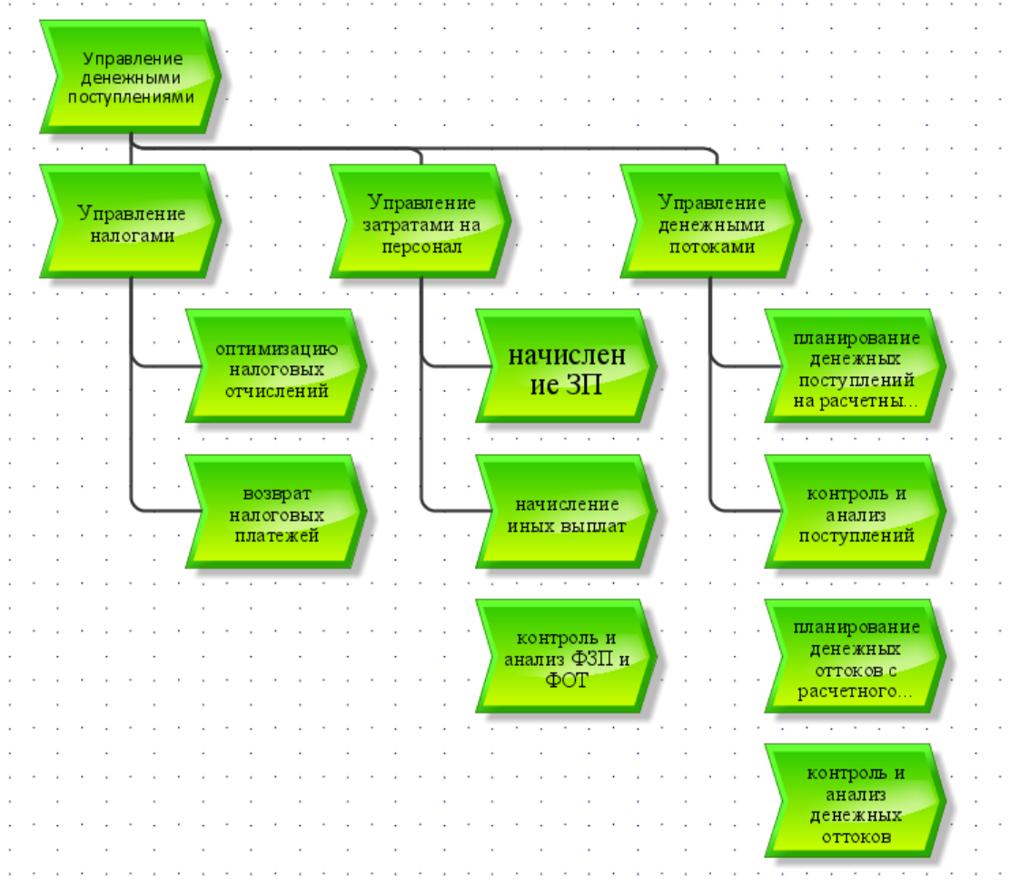

Рисунок 7. Дерево функций бухгалтерии

**Вывод:** В результате выполнения практической работы №16 были изучены основы построения организационной модели и функционального дерева в методологии ARIS, а также была построена организационная модель компании ООО «Наш дом».